KONTROLA POSUDBE PUTEM WEB SUČELJA

Pristup katalogu Knjižnice Veterinarskog fakulteta:
http://katalog.nsk.hr/F/?CON_LNG=ZAG&func=find-e-0&local_base=vetf_web

Na istom linku možete pristupiti i svom korisničkom profilu preko Prijave.
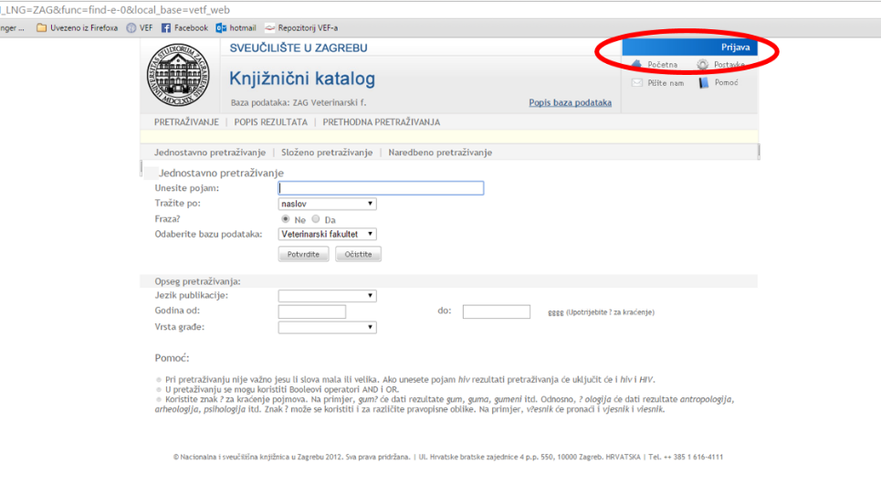
Vaš JMBAG (nalazi se na e-indeksu - iksici, koristi za pristup na studomat) upisujete i kao broj iskaznice i kao zaporku da biste mogli pristupiti svojoj iskaznici. Ukoliko nemate JMBAG ili se iz nekog drugog razloga ne možete prijaviti, pitajte knjižničarke da provjere postojeće podatke ili da provjere koje podatke trebate koristiti.

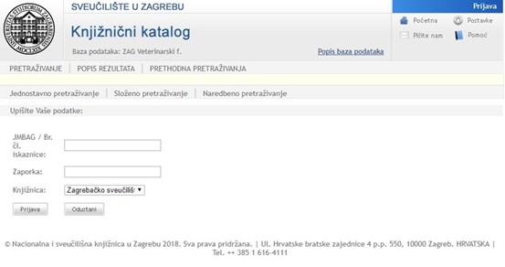
Nakon upisa članskog broja i zaporke pojavit će se slijedeće:
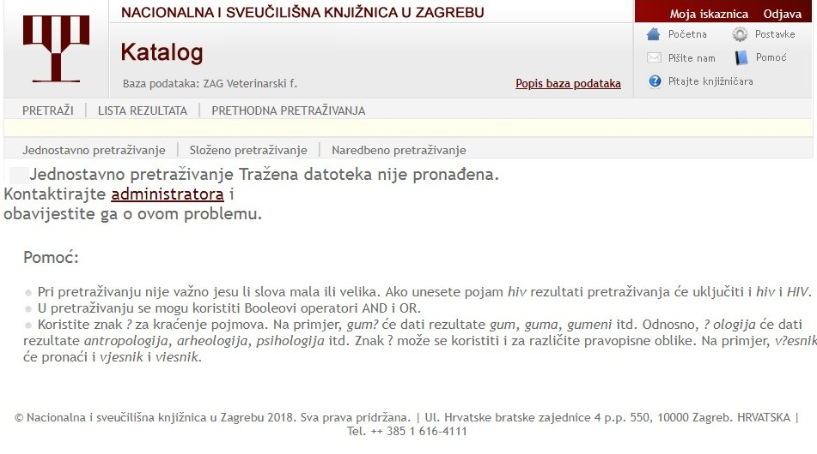

Odabirom linka Moja iskaznica pojavljuju se mogućnosti za pregled korisničkog računa, i to posuđena građa, prethodne posudbe i novčani promet.
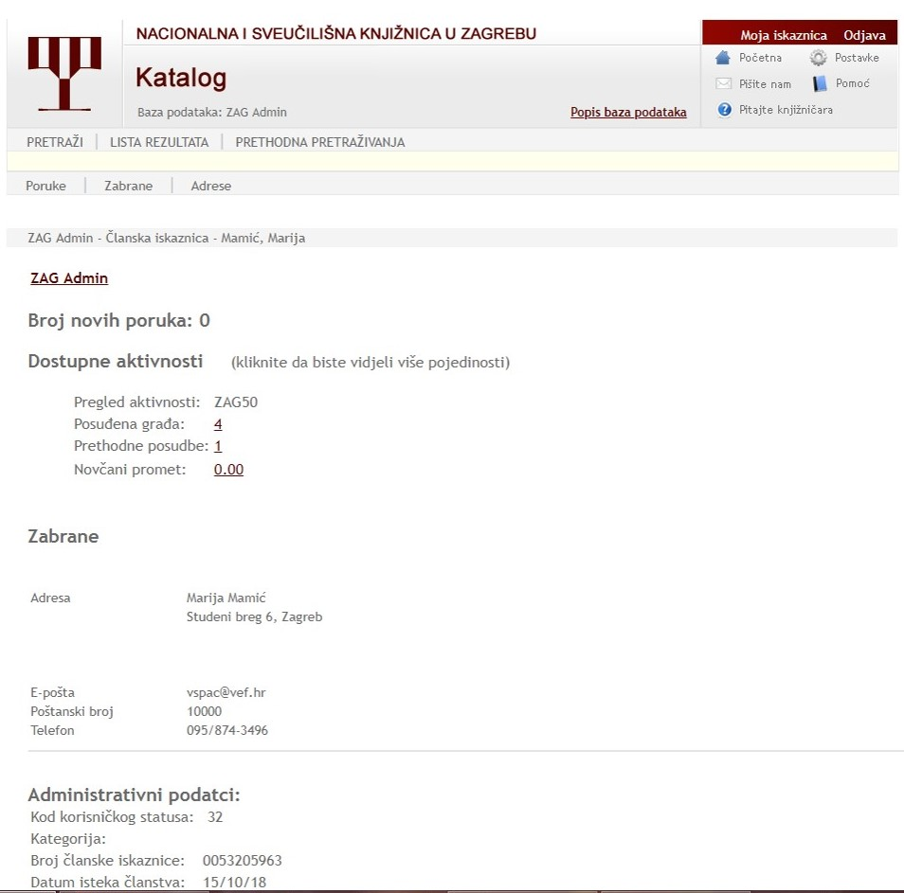
Odabirom Posuđena građa dobije se pregled trenutno zaduženih knjiga s rokom posudbe i zakasninama.
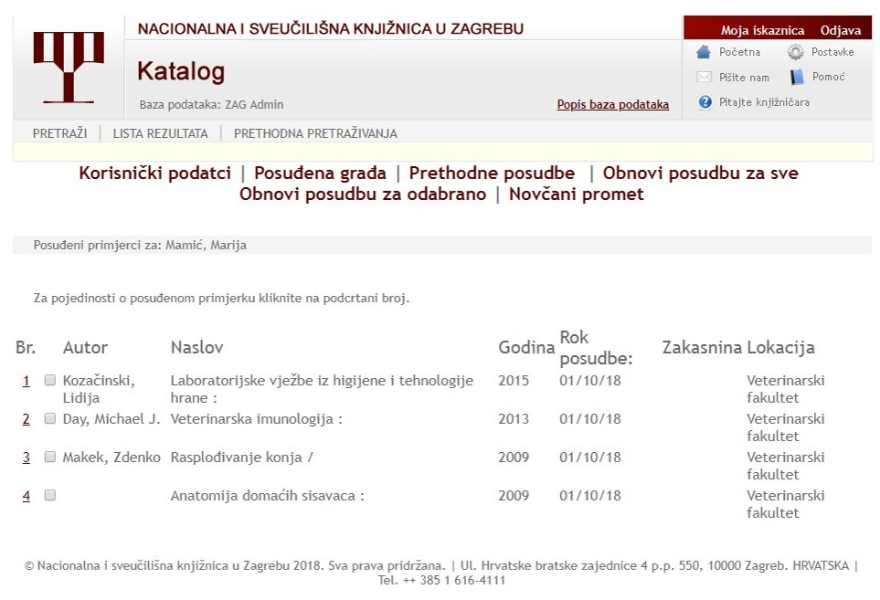

Odabirom Obnovi posudbu za sve ili Obnovi posudbu za odabrano korisnik može sam produljiti rok posudbe za dozvoljeni period, ali samo u slučaju da ta opcija već nije korištena.
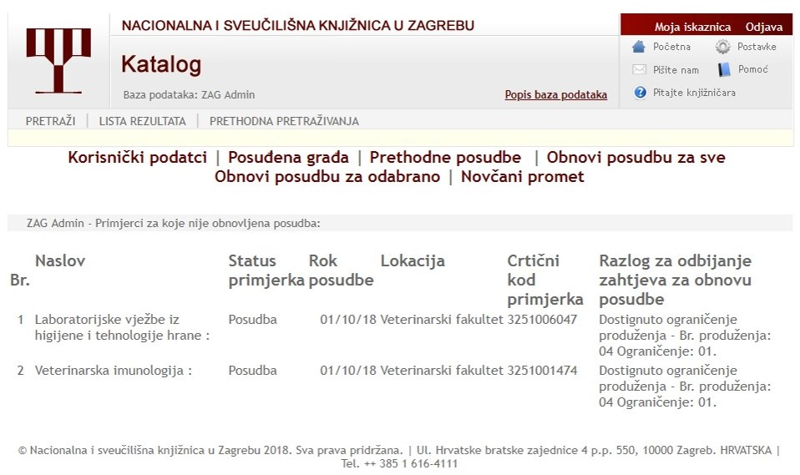
Moguć je pregled svih plaćenih zakasnina odabirom tipke Novčani promet.

Po završetku pregledavanja korisničkog računa, račun je potrebno odjaviti!

